**Tanaman Hias Kaktus Mini**

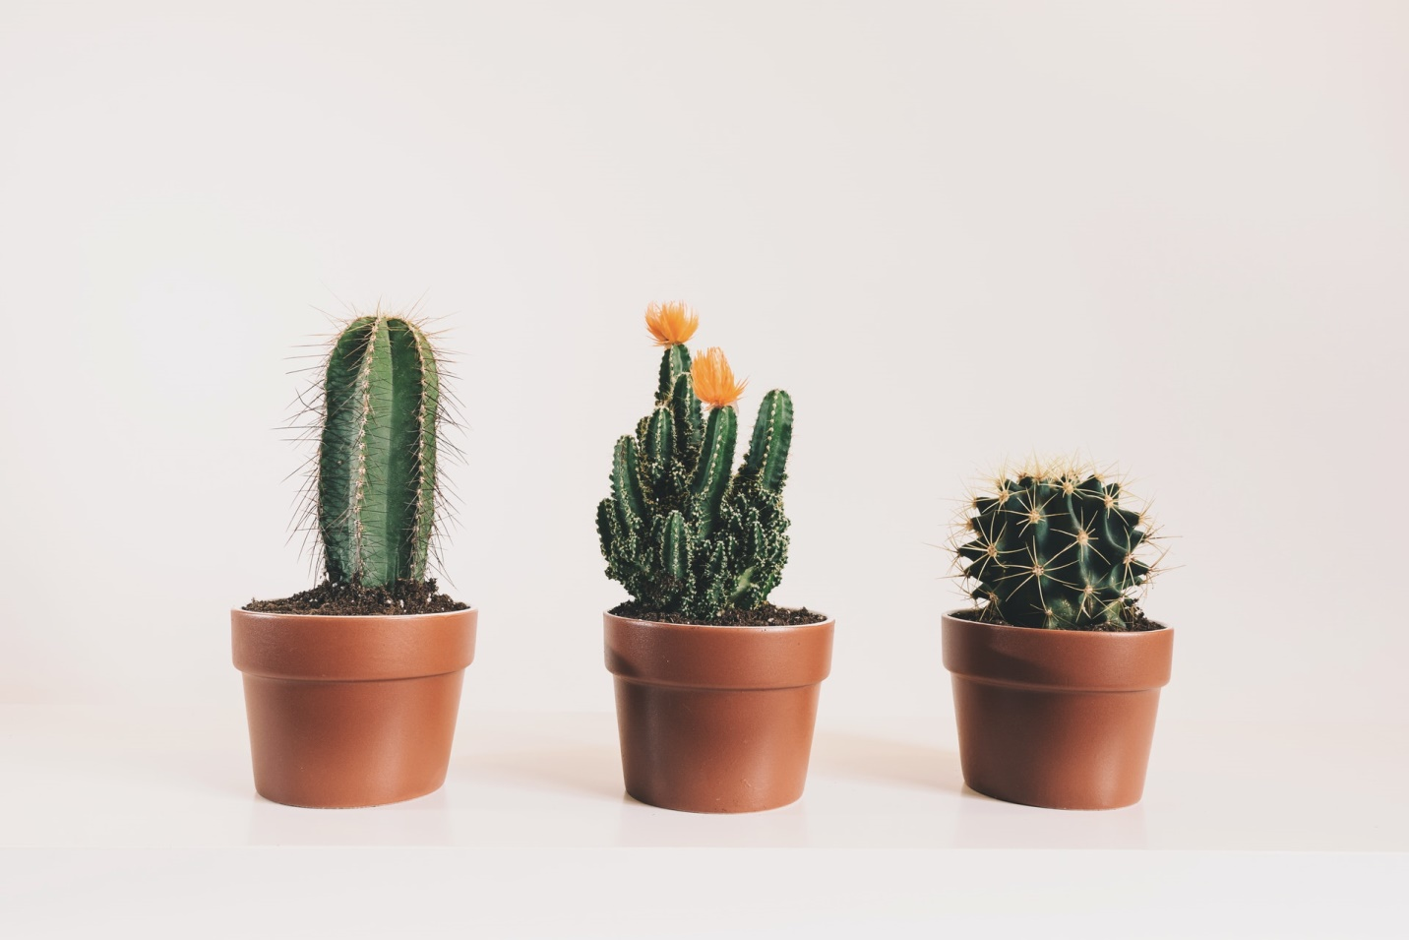

Sebelum kita menuju ke pembahasan, alangkah baiknya jika kita mengetahui terlebih dahulu mengenai jenis tanaman ini. Tanaman Hias ini sendiri merupakan anggota tanaman yang bernama *cactacetea.*

Tanaman kaktus ini merupakan sejenis tanaman yang dikenal banyak orang dengan ciri khas sangat mudah perawatannya juga tidak perlu banyak untuk menyiramnya. berbeda dengan tanaman lainnya. Kaktus memiliki akar yang panjang untuk mencari air dan memperlebar. Air yang diserap kaktus, yang tersimpan dalam ruang di batangnya, penyerapan air dalam tanah. Batang tanaman ini mampu menampung volume air yang besar dan memiliki bentuk yang bervariasi. Untuk dapat bertahan di daerah gurun yang gersang, kaktus memiliki metabolisme tertentu. Tumbuhan ini membuka stomatanya di malam hari ketika cuaca lebih dingin dibandingkan siang hari yang terik. Pada malam hari, kaktus juga mengambil COh2 dari lingkungan dan menyimpannya di vakuola untuk digunakan ketika fotosintesis berlangsung (terutama pada siang hari).

Penemuan tentang kaktus dipercayai telah dimulai lama sebelum bangsa Eropa menemukan Dunia Baru. Namun, berbagai informasi mengenai tumbuhan tersebut hilang ketika terjadi penjajahan oleh Spanyol. Referensi pertama mengenai tanaman kaktus ditemukan pada abad ke-16 di dalam bab 16 dari buku Historia general y natural de las Indias (1535). Penulis buku tersebut, Hernandez de Oviedo y Valdez mendeskripsikan kaktus sebagai tanaman yang memiliki duri yang khas dan buah yang unik. Sebagian besar spesies kaktus berasal dari Amerika Utara, Selatan, dan Tengah. Genus kaktus pertama yang diimpor ke Eropa adalah Melocactus. Seorang botaniawan asal Swedia, Carl Linnaeus, memberikan nama kaktus yang diambil dari bahasa Yunani *Κακτος kaktos.* Dalam bahasa Yunani klasik, kata tersebut memiliki makna tanaman liar berduri.

**Cara merawat tanaman :**

1. Perhatikan intensitas penyiraman

Secara ideal, intensitas penyiraman yang ideal untuk kaktus adalah satu sampai dua minggu sekali. Jika kita terlalu banyak menyiramnya otomatis tanaman ini akan membusuk yang berawal dari akar nya.

1. Perhatikan penempatan tanaman

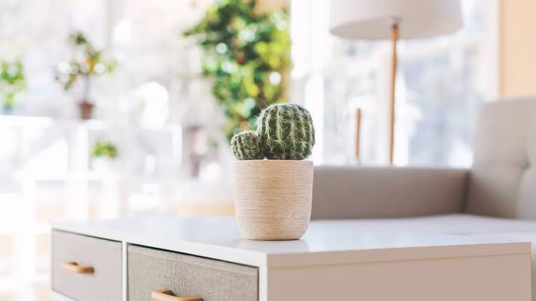

Kaktus secara umum membutuhkan sekitar 4-6 jam cahaya matahari setiap harinya. Jumlah cahaya matahari yang cukup akan memaksimalkan pertumbuhan dari tumbuhan kaktus.

1. Pindah penempatan kaktus

Selain memerhatikan penempatan dan menjaga intensitas penyiraman dari tumbuhan ini, hal lain yang penting untuk dilakukan adalah memindahkan kaktus ke berbagai tempat yang berbeda secara berkala. Aktivitas ini penting khususnya apabila tumbuhan mendapatkan sinar matahari yang kurang.

1. Pilih pot dengan lubang pada bagian bawahnya

Tumbuhan sukulen, termasuk kaktus, akan mengalami pembusukan pada bagian akar, apabila terlalu lama terendam dengan air. Lubang pada bagian bawah pot akan berperan sebagai drainase

1. Ketahui media tanam yang dibutuhkan kaktus

Terdapat berbagai jenis tumbuhan kaktus dengan kebutuhan yang berbeda-beda, termasuk jenis media yang dibutuhkan. *CASA Indonesia* menyarankan untuk meletakkan bebatuan pada dasar pot untuk mengurangi kelembaban pada tanah. Kemudian mencampur tanah dengan pasir. Media tanam yang dimaksud untuk tanaman hias kaktus ini diantaranya sebagai berikut

1. Pasir malang
2. Sekam Bakar/Sekam fermentasi
3. Tanah Bambu
4. Pumice

